––
Vamos agora entender como as 7 notas musicais Do, Re, Mi, Fa, Sol, La, Si se encontram dispostas no teclado olhando a figura abaixo:
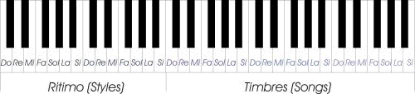

A seqüência Dó, Re, Mi, Fa, Sol, La, Si é repetida várias vezes no teclado. Cada vez que se repete a mesma nota na seqüência, ex: de Dó a Dó essa repetição é chamada de Oitava, portanto um Teclado de 61 teclas possui 5 Oitavas, que começam com sons Graves e terminam com sons Agudos.
Nos teclados arranjadores as 2 primeiras oitavas são destinadas para uso dos Styles, e as demais 3 oitavas são destinadas para o uso dos Songs, isso se o equipamento estiver operando no modo Single ou Fingered (Consulte o manual do seu teclado para maiores informações).
Existem duas maneiras de identificarmos as teclas. Uma é tomando como base as teclas Pretas, ou acidentes. Ao olharmos as teclas pretas iremos identificar que elas possuem um intervalo de 2 e 3 teclas.

Assim, o Dó será sempre a tecla branca que vem antes do Intervalo de 2 Pretas, o Ré vai ser a tecla branca localizada entre o intervalo de 2 pretas e o Mi a tecla branca localizada após o intervalo de 2 prestas. Pronto, já identificamos 3 notas Do, Re e Mi. Agora vamos às demais.
EX Dó:

A primeira tecla branca antes das duas teclas pretas sempre será a nota dó.

O Fá será a tecla branca localizada antes do intervalo de 3 teclas pretas, o Sol e Lá estarão entre o intervalo de 3 teclas pretas, em sua ordem respectiva e o Si estará após o intervalo de 3 teclas pretas.

EX Fá:

A primeira tecla branca antes das três teclas pretas sempre será a nota fá.

Assim aprendemos a localizar todas as notas, mas existe outra maneira ainda, pelo formato das teclas, atentem à figura abaixo.
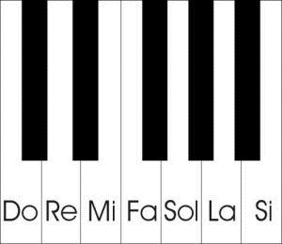
O Re, Sol e Lá possuem formas diferenciadas. Já o Dó e o Fá, possuem formas iguais, semelhantes a um L. E o Mi e Si, também, mas como se fosse um L invertido.
Agora que já sabemos identificar as teclas vamos numerar os dedos de nossa mão para fazermos um exercício.

Tanto na mão esquerda quanto na direita os dedos terão atribuídas a seguinte numeração:
Polegar = 1
Indicador = 2
Médio = 3
Anelar = 4
Mínimo = 5

